Міністерство освіти і науки України, молоді та спорту

Вінницький національний технічний університет

Інститут інформаційних технологій і комп’ютерної інженерії

Кафедра ОТ

.

Контрольна робота
з дисципліни “Інтелектуальні системи”
зі спеціальності 7.091501 - "Комп’ютерні системи та мережі"

Допущена до захисту: «___» 2011 р  Захищена з оцінкою: ____________ | Виконав:студент гр. КС-05 (з/в)  Перевірив: к.т.н., доц. каф. ОТ  Гороховський О.І.

Вінниця ВНТУ 2011

Завдання.
Задано багатоградаційне зображення у вигляді файлу на зовнішньому магнітному носії. Реалізувати процедуру покращення якості вихідного зображення шляхом його фільтрації.

Размір зображення: 64х64 елементів

Кількість рівнів квантування: 16
Тип фільтрації: масочна
Тип маски:
1  9 | 1 | 1 | 1
 | 1 | 1 | 1
 | 1 | 1 | 1

Вихідне і результуюче зображення вивести на екран монітора, кодуючи рівень яскравості кольором.
Текст процедури фільтрації вихідного зображення заданою маскою

Type tip1=array[1..64,1..64] of byte;
Procedure filtr(n,m:integer;a:tip1,Var b:tip1);
Var i,j:integer;
Begin
for i:=2 to n-1 do
for j:=2 to m-1 do
b[i,j]:=(( a[i-1,j-1]+a[i-1,j]+a[i-1,j+1]+a[i,j-1]+a[i,j+1]+ a[i+1,j-1]+
+a[i+1,j]+a[i+1,j+1)+a[i,j])/9;
End;

Маска для фільтрації

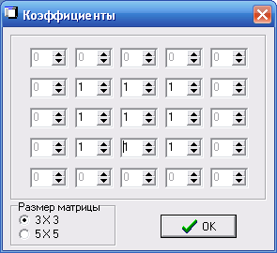
Рівномірний закон розподілу завад

Дослідимо поведінку фільтра для контрастного зображення з невеликою інтенсивністю (25%) завад

Початкове зображення

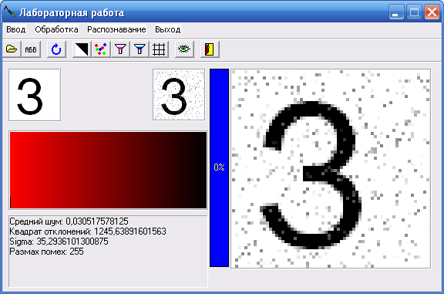

Результат фільтрації

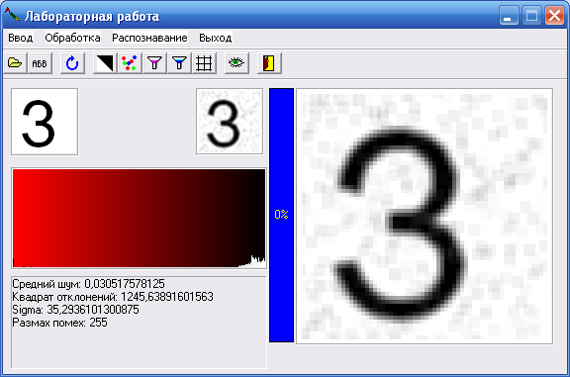

Дослідимо поведінку фільтра для контрастного зображення з великою інтенсивністю (100%) завад

Початкове зображення

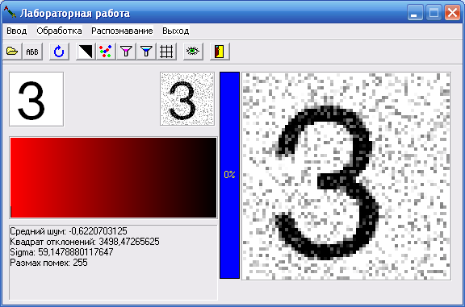

Результат фільтрації

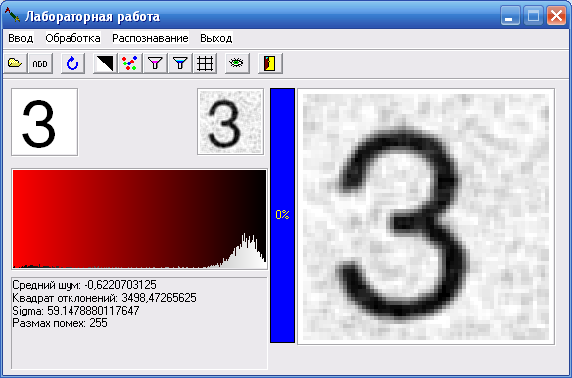

Дослідимо поведінку фільтра для неконтрастного зображення з невеликою інтенсивністю (25%) завад

Початкове зображення

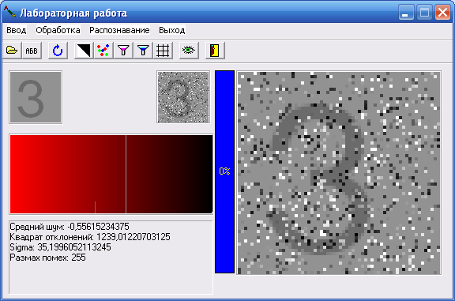

Результат фільтрації

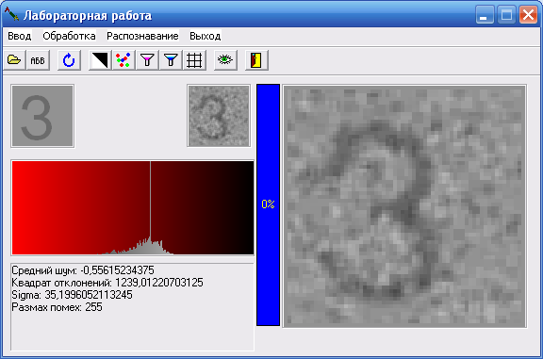
Дослідимо поведінку фільтра для неконтрастного зображення з великою інтенсивністю (100%) завад

Початкове зображення

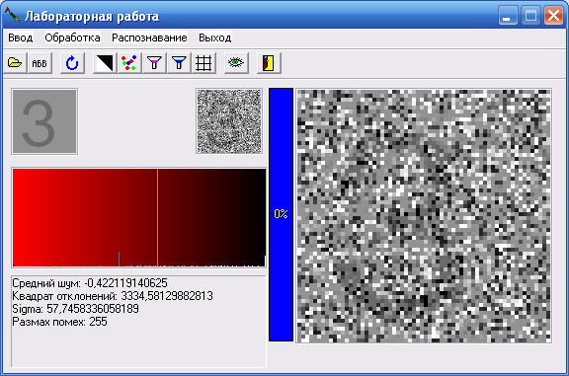

Результат фільтрації

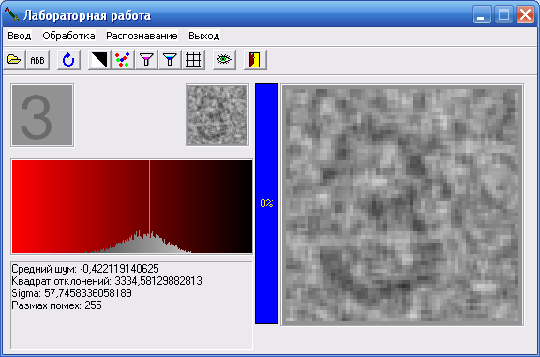

Нормальний закон розподілу завад

Дослідимо поведінку фільтра для контрастного зображення з невеликою інтенсивністю (25%) завад

Початкове зображення

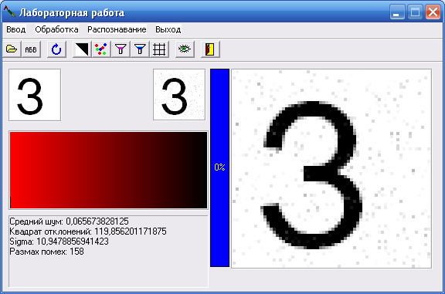

Результат фільтрації

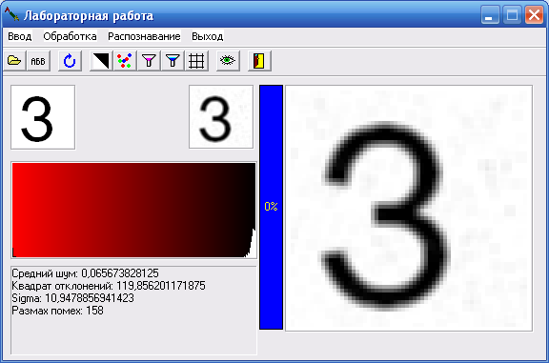
Дослідимо поведінку фільтра для контрастного зображення з великою інтенсивністю (100%) завад

Початкове зображення

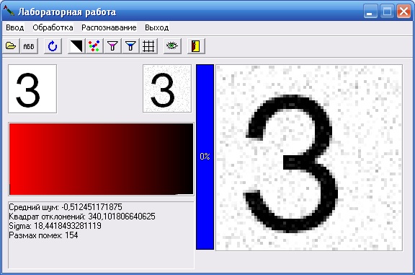

Результат фільтрації

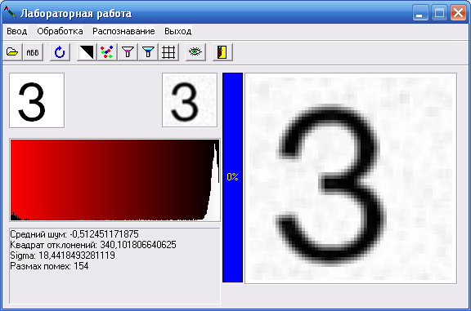

Дослідимо поведінку фільтра для неконтрастного зображення з невеликою інтенсивністю (25%) завад

Початкове зображення

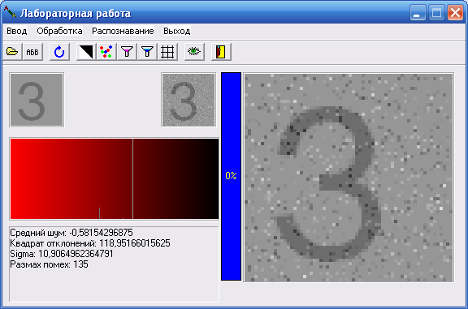

Результат фільтрації

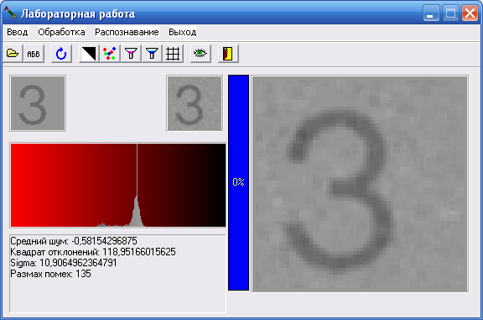

Дослідимо поведінку фільтра для неконтрастного зображення з великою інтенсивністю (100%) завад

Початкове зображення

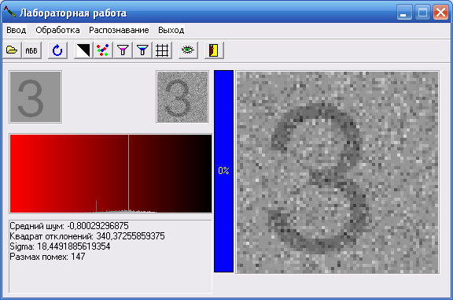

Результат фільтрації

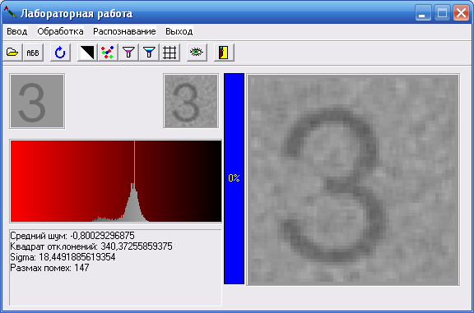

Висновки
Як видно з проведеного дослідження використання даного типу маски призводить до деякого поліпшення вихідного зображення. Практично однаково даний фільтр працює при різних типах завад, їх інтенсивностях. Однак використання даного фільтра призводить до розмиття контуру знака.
Використання даного фільтру доцільне.

